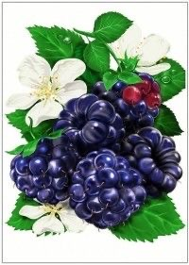

JÍDELNÍČEK
4.4. - 8.4.2022

 | PŘESNÍDÁVKA | OBĚD | SVAČINA
Pondělí | Pomazánka ze směsi sýru  Vícezrnná bageta  Zelenina  Granko  1,6,7,11 | Polévka z vaječné jíšky  Čočka po Tunisku  Chléb  Ovoce, čaj  1,3,7,9 | Pomazánka z rybího filé  Chléb  Zelenina  Bílá káva  1,4,7
Úterý | Kapiová pomazánka  Rohlík  Ovoce, zelenina  Kakao  1,7 | Hovězí vývar s játrovou rýží  Vařené maso  Koprová omáčka  Brambor  1,3,7,9 | Pohanková pomazánka  Chléb  Zelenina  Švédský čaj  1,3,7,9
Středa | Ovesná kaše  s ovocným pyré  Šípkový čaj s citronem  7 | Mrkvová polévka s cizrnovými nudličkami  Krůtí maso ala bažant  Dušená rýže  Zeleninová obloha  1,7 | Pomazánka z pečené zeleniny  Chléb Radhošť  Rajče  Mléko  1,7,9
Čtvrtek | Obložený toustový chléb  Šunka  Ovoce, zelenina  Čaj s mlékem  1,7 | Fazolová polévka  Štěpánská sekaná  Brambor  Vařený zelný salát  1,3, | Pomazánka ala humr  Pohankový rohlík  Zelenina  Mléčná káva  1,6,7,9
Pátek | Luštěninová pomazánka  Chléb  Ovoce, zelenina  Malcao  1,3,7 | Norská rybí polévka  Vepřové kostky na kmíně  Špecle  Džus  1,3,4,7,9 | Loupák  Ovocné mléko  1,6,7

O Vaše bříška se starají: Jana Vaňková a Renata Zápalková
Vedoucí školní jídelny: Gabriela Snašelová
Pitný režim zajištěn po celý den.
Změny v jídelním lístku vyhrazeny.

